1. Aké je meno hudobného skladateľa, ktorého môžete vidieť na obrázku?

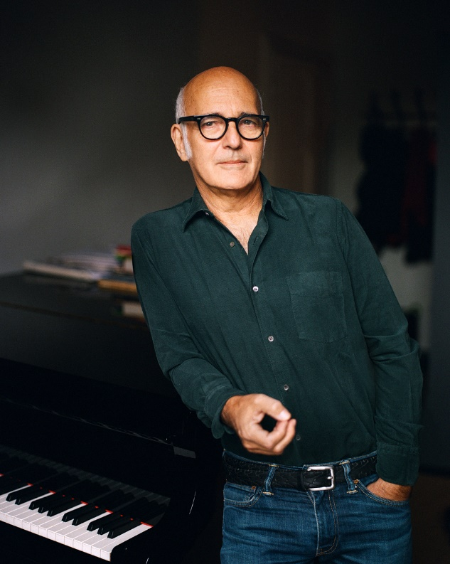

1. Ennio Morricone b.) Ludovico Einaudi c.) Hans Zimmer d.) John Williams
2. „Boh je mŕtvy! Boh zostane mŕtvy! A my sme ho zabili!“ Kto napísal tieto slová?
3. Friedrich Nietzsche b.) Arthur Schopenhauer c.) Giordano Bruno

d.) Friedrich Wilhelm Joseph Schelling

1. Kto napísal knihu „Monadológia“?
2. Bertrand Russell b.) Francis Bacon c.) Gottfried Wilhelm Leibniz

d.) Jean-Jacques Rousseau

1. Akému druhu filozofie sa venoval Richard Rorty?
2. metafyzika b.) pragmatizmus c.) logika d.) fenomenológia
3. Kto je na obrázku?

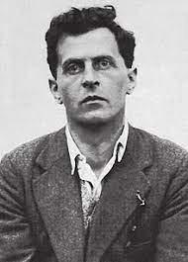

1. Sigmund Freud b.) Albert Einstein c.) Carl Jung d.) Ludwig Wittgenstein
2. Ktorú z nasledovných kníh nenapísal Michel Foucault?
3. O gramatológii b.) Toto nie je fajka c.) Slová a veci d.) Dejiny sexuality
4. Kto napísal knihu „Otvorená spoločnosť a jej nepriatelia“?
5. Karl Marx b.) Umberto Eco c.) Karl Raimund Popper

d.) Martin Heidegger

1. Kto je považovaný za autora zakladajúceho textu Taoizmu „Tao Te Ching“?
2. Sun Tzu b.) Konfucius c.) Zhuang Zhou d.) Lao Tzu
3. Ktorý hudobný skladateľ skomponoval soundtrack k filmu „Requiem for a dream“ (2000), s jeho najznámejšou skladbou „Lux Aeterna“?
4. Danny Elfman b.) Clint Mansell c.) Howard Shore d.) Hildur Guðnadóttir